**EXERCISE 1**

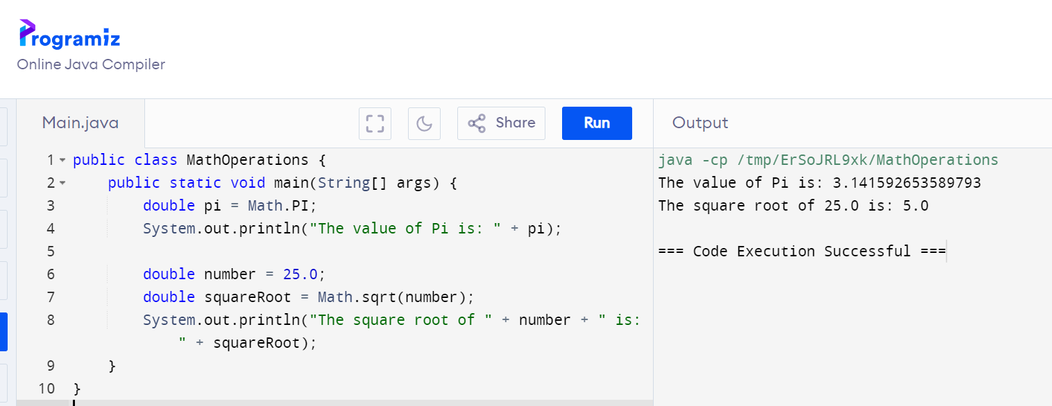

**EXERCISE 2**

**1)**

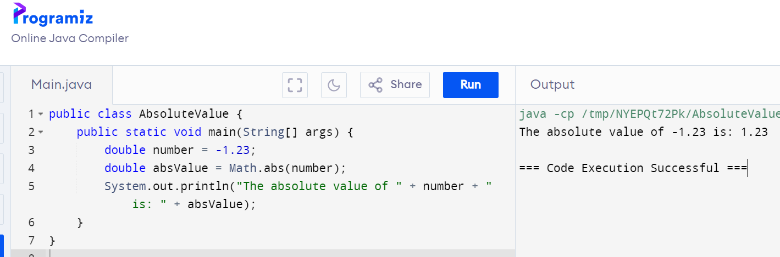

**2)**

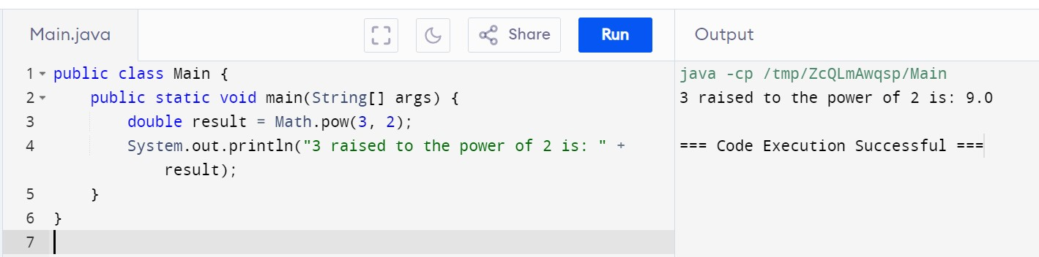

**3)**

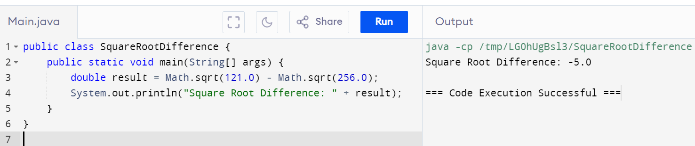

**4)**

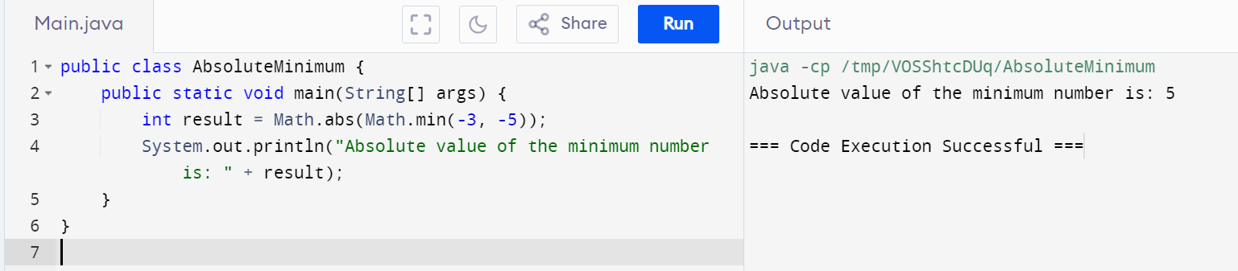

**EXERCISE 4:**

